Patrón Adapter — Facturación electrónica
Integración de LegacyBillingSystem mediante interfaz moderna FacturaService
Problema
El sistema actual espera generarFactura(Cliente, double) pero la librería legada solo expone emitirComprobante(String, String) — APIs incompatibles, sin posibilidad de modificar el código legado
Diagrama clases:
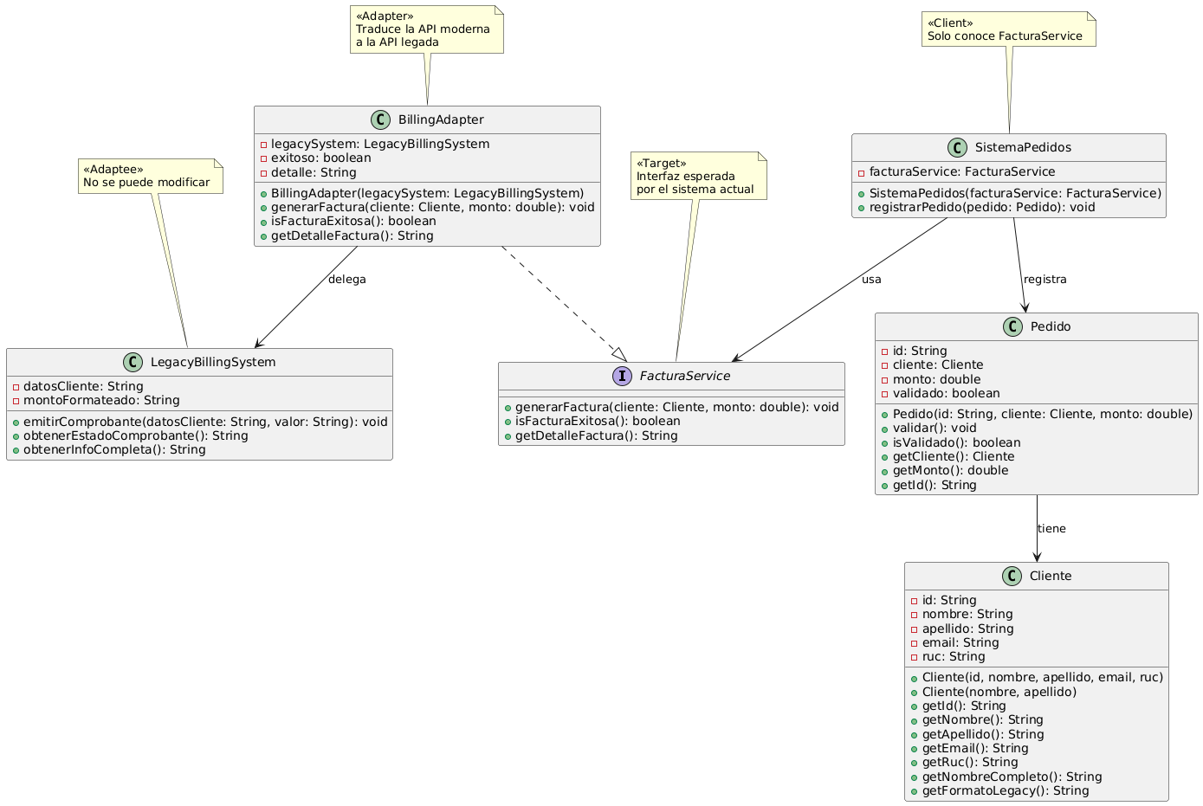
Flujo de ejecutacion:
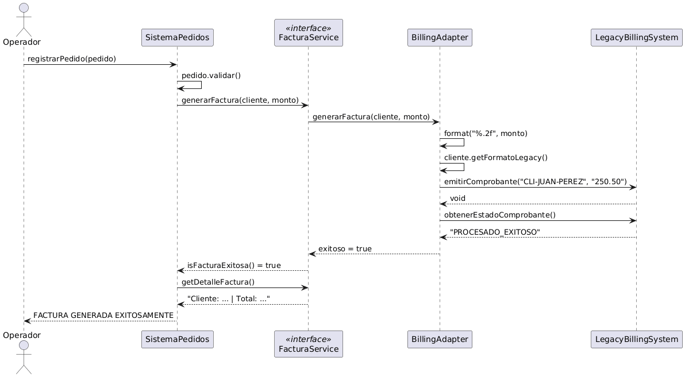
Transformación de datos en el adapter:
